*La Compañía Energética de Occidente S.A.S E.S.P, informa a sus usuarios y suscriptores, que de conformidad con los establecido en la resolución CREG 225 de 1997, las tarifas por servicios complementarios asociados con la conexión del servicio de energía eléctrica (calibración de medidores, materiales y mano de obra Medida Directa (MD), Indirecta(MI) y Semidirecta (MS)), son los establecidos en el presente documento.*

*Tarifas Vigentes a partir de fecha de publicación en periódico.*

*Vigilada por la SSPD*

**Precios de Venta Medida directa:**

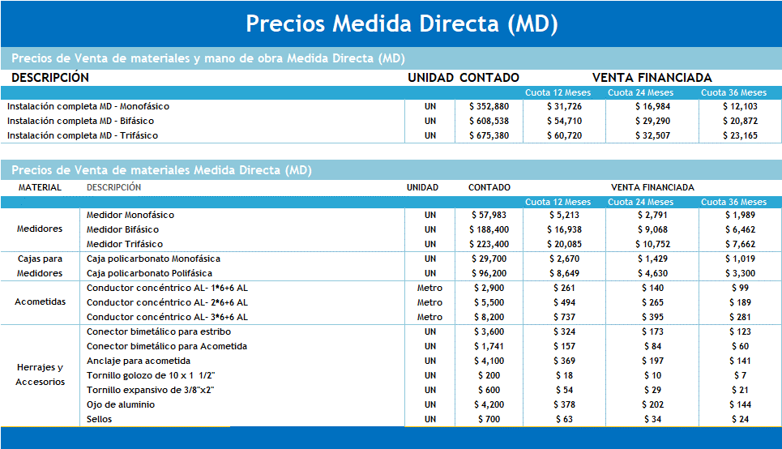

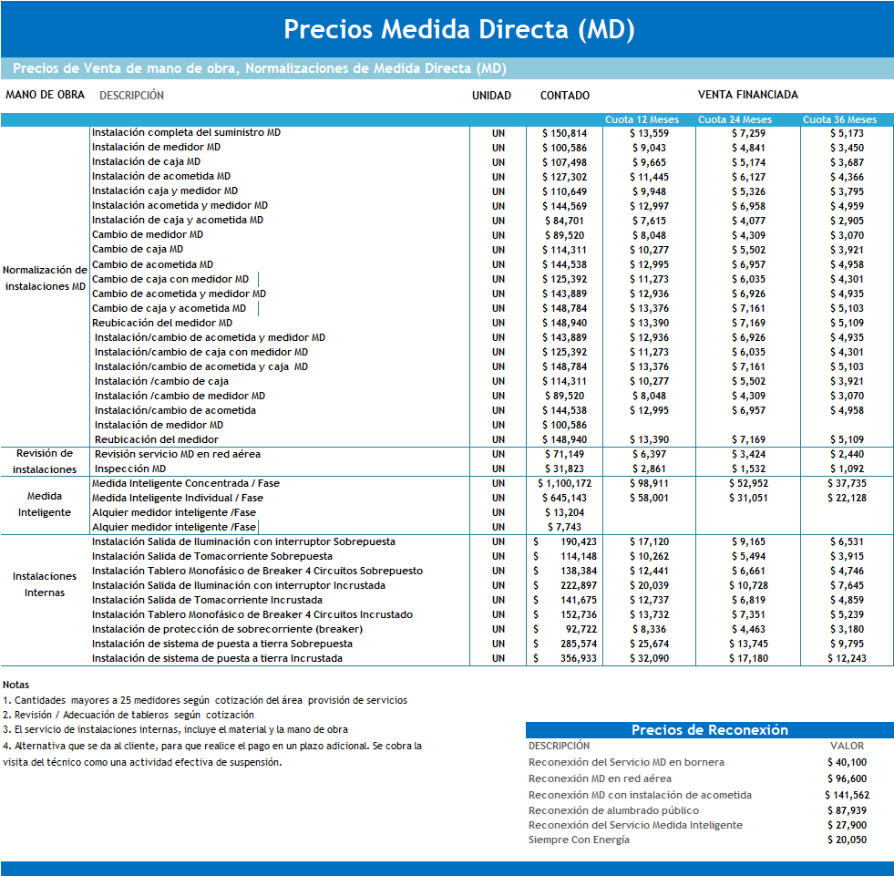

**Precios de Venta Medida Indirecta y Semidirecta:**

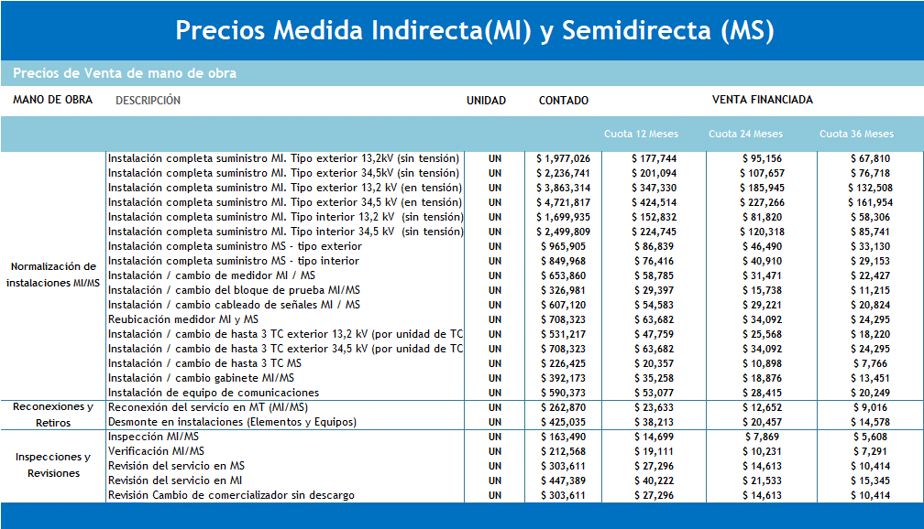

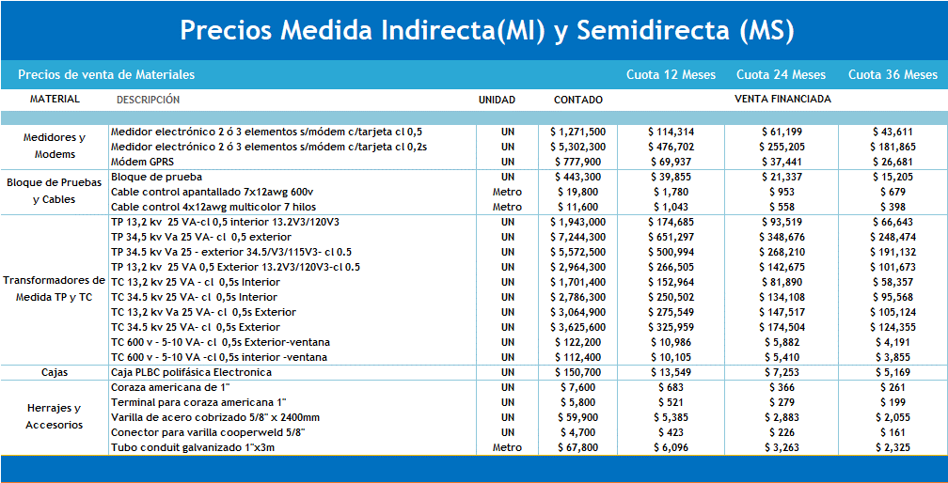

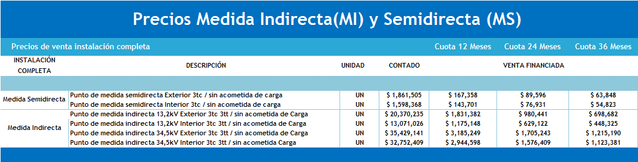

**Precios de Venta Provisión de Servicio:**

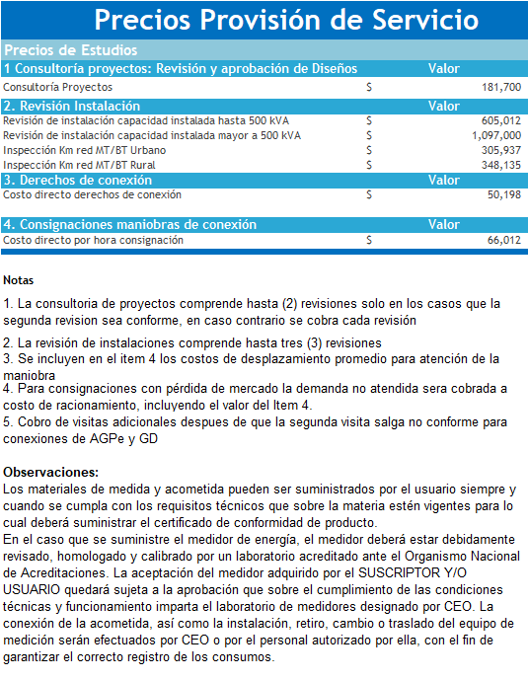

**Precios de Venta Calibración:**

